МБУК ВР «МБУК» им. М.В. Наумова

**Из книги – на экран,**

**с экрана – в жизнь**

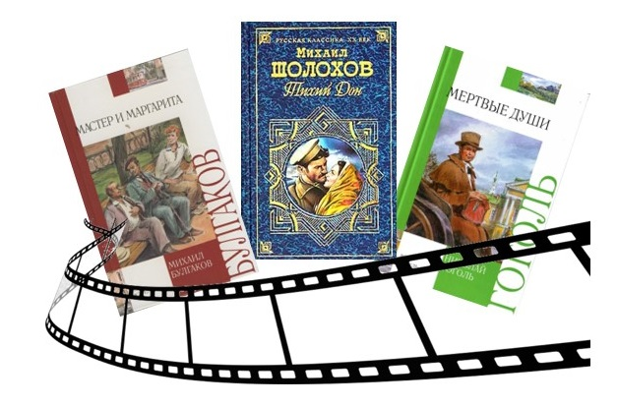

Сценарий киноурока

ст. Романовская

2016г.

**Ведущий:** Добрый день, дорогие друзья! Сегодня у вас будет не совсем обычный урок, а киноурок, на котором мы еще раз поговорим о пользе чтения книг, а также о помощи кино в изучении литературы.

В декабре 1895 года в Париже, на бульваре Капуцинок прошел первый киносеанс («кино» в переводе с греческого означает «двигаю», «двигаюсь»). С тех пор изобретение братьев Люмьер вошло в жизнь многих поколений людей. За всю историю существования кинопроизводство претерпело масштабные изменения: от немого кино до звукового, от черно-белого до цветного.

*Мотор, хлопушка и чудо свершится*

*Кино нас заставит смеяться и плакать*

*И разве же можно в него не влюбиться?*

*И можно разве смотреть отказаться.*

*Любовь и измена, сражение и доблесть*

*Всему в кинофильмах найдется местечко*

*И смотрим мы фильмы с таким упоением*

*Как будто не можем никак наглядеться.*

**Ведущий:** В России премьера первого фильма, который длился всего 7 минут, состоялась 15 октября 1908 года. С тех пор началась история российского кино: фильмы научные, документальные, публицистические, художественные, победы на международных кинофестивалях.

27 августа мы отмечаем День российского кино — профессиональный праздник кинематографистов и любителей кинематографа в Российской Федерации. А 2016 год указом Президента России Владимира Путина объявлен, годом Российского кино. Центральная библиотека им. М. Наумова планирует много мероприятий, посвященных этому событию, и сегодня мы с вами проведем одно из них – киноурок «Из книги – на экран, с экрана – в жизнь».

*Голубой экран зальется ярким светом,*

*И заполнят зрители ряды,*

*Что бы насладиться кинолентой,*

*Что создали многие труды.*

*Что бы на экране смог увидеть,*

*Фильм иль мультик, каждый - стар и млад,*

*Что бы благодарен был сей зритель,*

*Выпускают фильмы нам в прокат.*

**Ведущий:** Первое наше знакомство с искусством кинематографии происходит в раннем детстве. Мы с упоением смотрим мультфильмы, но и, подрастая, не перестаем наслаждаться их зрелищем. А задумывались ли вы когда-нибудь, что и мультфильмы могут помочь вам в учебе. Я предлагаю вашему вниманию подборку мультфильмов по произведениям русских писателей, входящих в программу русской литературы средней общеобразовательной школы.

*Презентация на тему:* ***мульткартинки***

**Ведущий:** Друзья, а вот бывает так, что в голове засела мелодия, и ты ходишь и целый день напеваешь эту песню и вдруг понимаешь, что песня-то из очень популярного кинофильма, а фильм снят по мотивам произведения знаменитого классика, которое нужно прочесть к ближайшему уроку литературы.

*Подборка нарезок песен из кинофильмов:* ***музыкальная закладка***

**Ведущий:** Но так как наш киноурок посвящен литературе, давайте подумаем, что же лучше – посмотреть фильм или прочитать книгу? И вытеснят ли фильмы книги?

Книги и фильмы являются наиболее популярными развлечениями для провождения досуга.

У них есть много общего – во время чтения книги и при просмотре фильма мы следим за жизнью чужих нам людей. Но они имеют и большую разницу. Держать книгу в руках и перелистывать её страницы – это не то, что наблюдать за яркими и пёстрыми событиями на экране телевизора.

Довольно широко распространено мнение среди людей, что люди, любящие читать – более интеллектуально развиты, чем те, кто предпочитают смотреть кино. Это легко можно объяснить. Ведь чтение является трудоёмким и полезным процессом для мозга человека. Это творческая работа, заставляющая ваш мозг создавать для себя образы, представлять все события, которые описываются в книгах.

*Презентация о пользе чтения*

**Ведущий:** Конечно, с фильмом намного проще. Здесь уже не нужно думать, фантазировать насчёт событий, происходящих на экране. Благодаря образам, звукам, движениям на экране можно точно представить то, что хотел поведать автор читателю. Но! На сегодняшний день не бывает идеальных фильмов, снятых благодаря невероятно профессиональным режиссёрам, талантливым актёрам и идеальным операторам. Именно поэтому кинематограф до сих пор не вытеснил и не вытеснит книги из жизни людей. На данный момент существует очень много знаменитых и популярных книг, которые, как мне кажется, всегда будут лучше их экранизации. Вывод, смотрите фильмы и читайте книги. Одно другому не мешает, а наоборот - они дополняют друг друга.

*Презентация на тему:* ***литературная шпаргалка****.*

*Показ художественного фильма по одноименному рассказу Василя Быкова «Одна ночь».*

Список используемой литературы и киноматериалов:

[http://www.ivi.ru/collections/screen-adaptation#](http://www.ivi.ru/collections/screen-adaptation)

<https://www.livelib.ru/selection/6069/~6#books>

<http://shkolazhizni.ru/article/29158/>

<http://cultinfo.ru/news/2015/12/2016-in-russia-declared-year-of-russian-cinema>

Сценарий подготовлен библиографом БЦПКИ Бекаевой С.В.